別記様式第7号(第6条関係)
排水設備指定工事店の標示板

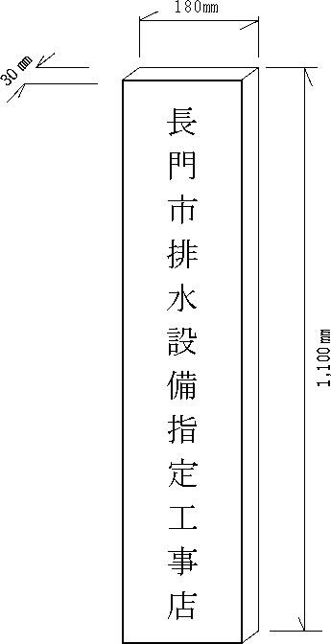

材質は木板とする。

